**ALUNO (A):**



## DATA: / / 2019

**LISTA DE EXERCÍCIO-FÍSICA**

# SÉRIE: 2º ANO

# 1º BIMESTRE

## PROFESSOR (A): PAULO VINICIUS

**Nota:**

**Cargas elétricas**

**1.** Um corpo condutor inicialmente neutro perde 5,0. 1013 elétrons. Considerando a carga elementar e=1,6. 10-19, qual será a carga elétrica no corpo após esta perda de elétrons?

**2.** Um corpo possui 5,0. 1019 prótons e 4,0. 1019 elétrons. Considerando a carga elementar 1,6. 10-19 C, qual a carga deste corpo?

**Eletrização de corpos**

**1.** Em uma atividade no laboratório de física, um estudante, usando uma luva de material isolante, encosta uma esfera metálica A, carregada com carga +8 µC, em outra idêntica B, eletricamente neutra. Em seguida, encosta a esfera B em outra C, também idêntica e eletricamente neutra. Qual a carga de cada uma das esferas?

**2. (UEL-PR)** Dois corpos, A e B, de materiais diferentes, inicialmente neutros, são atritados entre si, isolados de outros corpos. Após o atrito,

**a)** ambos ficam eletrizados negativamente.  
**b)** ambos ficam eletrizados positivamente.  
**c)** um fica eletrizado negativamente e o outro continua neutro.  
**d)** um fica eletrizado positivamente e o outro continua neutro.  
**e)** um fica eletrizado positivamente e o outro, negativamente.

**3.** **(PUC-RJ)** Antes da primeira viagem à Lua, vários cientistas da NASA estavam preocupados com a possibilidade de a nave lunar se deparar com uma nuvem de poeira carregada sobre a superfície da Lua.

Suponha que a Lua tenha uma carga negativa. Então ela exerceria uma força repulsiva sobre as partículas de poeira carregadas também negativamente. Por outro lado, a força gravitacional da Lua exerceria uma força atrativa sobre estas partículas de poeira.

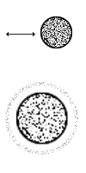

Suponha que a 2 km da superfície da Lua a atração gravitacional equilibre exatamente a repulsão elétrica, de tal forma que as partículas de poeira flutuem. Se a mesma nuvem de poeira estivesse a 5 km da superfície da Lua:

**a)** a gravidade ainda equilibraria a força eletrostática, mas apenas se a poeira perdesse carga.  
**b)** a gravidade ainda equilibraria a força eletrostática, e as partículas de poeira também flutuariam.  
**c)** a gravidade ainda equilibraria a força eletrostática, mas apenas se a poeira perdesse massa.  
**d)** a gravidade seria maior que a força eletrostática, e a poeira cairia.  
**e)** a gravidade seria menor que a força eletrostática, e a poeira se perderia no espaço.

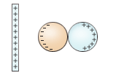**4. (Fuvest-SP)** Aproximando-se uma barra eletrizada de duas esferas condutoras, inicialmente descarregadas e encostadas uma na outra, observa-se a distribuição de cargas esquematizada na figura:

Em seguida, sem tirar do lugar a barra eletrizada, afasta-se um pouco uma esfera da outra. Finalmente, sem mexer mais nas esferas, remove-se a barra, levando-a para muito longe das esferas. Nessa situação final, a figura que melhor representa a distribuição de cargas nas duas esferas é:

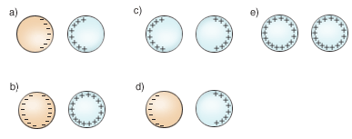

**5. (Mackenzie-SP)** Têm-se 4 esferas idênticas, uma carregada eletricamente com carga Q e as outras eletricamente neutras. Colocando-se, separadamente, a esfera eletrizada em contato com cada uma das outras esferas, a sua carga final será de:

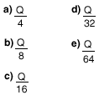

**6. (UEL-PR)** Três esferas condutoras A, B e C têm o mesmo diâmetro. A esfera A está inicialmente neutra e as outras duas estão carregadas com cargas QB = 1,2 µC e QC = 1,8 µC. Com a esfera A, toca-se primeiramente a esfera B e depois a C. As cargas elétricas de A, B e C, depois desses contatos, são, respectivamente:

**a)** 0,6 µC, 0,6 µC e 1,8 µC.  
**b)** 0,6 µC, 1,2 µC e 1,2 µC.  
**c)** 1,0 µC, 1,0 µC e 1,0 µC.  
**d)** 1,2 µC, 0,6 µC e 1,2 µC.  
**e)** 1,2 µC, 0,8 µC e 1,0 µC.

**Lei de Coulomb**

**1.** Considere duas partículas carregadas respectivamente com +2,5 µC e -1,5 µC, dispostas conforme mostra a figura abaixo:

eletrostatica1

Qual a intensidade da força que atua sobre a carga 2?

**2.** Três partículas carregadas eletricamente são colocadas sobre um triângulo eqüilátero de lado d=40 cm conforme a figura abaixo. Qual o módulo da força e um esboço do vetor força elétrica que atua sobre a carga 3?

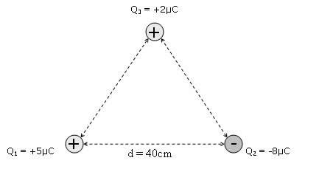

**3.** Quatro cargas são colocadas sobre os vértices de um retângulo de lados 40 cm e 30 cm, como mostra a figura abaixo:

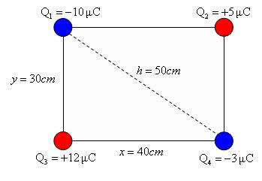

Qual a intensidade da força sentida na partícula 4?

**4.** Uma carga puntiforme de 3,0.10-6 C dista 12 cm de uma segunda carga puntiforme de -1,5.10-6 C

Calcular o módulo da força eletrostática que atua sobre cada carga.

**Campo Elétrico**

**1.** Um campo elétrico é gerado por uma carga puntiforme positiva. A uma distância de 20 cm é posta uma partícula de prova de carga q= -1µC, sendo atraída pelo campo, mas uma força externa de 2N faz com que a carga entre em equilíbrio, conforme mostra a figura:

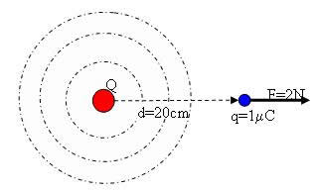

Qual deve ser o módulo da carga geradora do campo para que esta situação seja possível?

**2**. As cargas iguais em módulo e sinal estão colocadas no vácuo. A figura representa as linhas de força do campo elétrico produzido pela interação destas duas cargas.

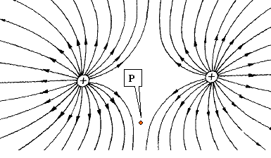  
No ponto P eqüidistante de ambas as cargas, o vetor campo elétrico será representado pelo vetor:  
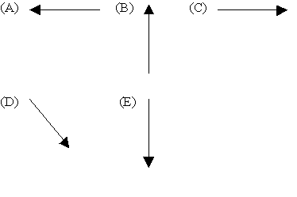

**3. (UFU-2004)** Uma pequena bolinha de metal (bolinha 1), eletricamente neutra e com massa M = 9.10-2 kg, é abandonada da extremidade de um tubo de vidro de 1,5 m de altura. No fundo do tubo esta colocada uma outra bolinha idêntica (bolinha 2), porém eletricamente carregada com uma carga elétrica Q = -2,0.10-5C. A figura abaixo mostra na situação(a) a bolinha 1caindo, sem atrito e, na situação b, o instante em que ocorre o choque entre as duas bolinhas, havendo troca de cargas entre elas e, na situação(c), a posição final de equilíbrio do sistema.



1 ( ) Na situação(a), a quantidade de cargas em excesso na bolinha 2 corresponde a cerca de 1022 elétrons.

2 ( ) Na situação(c), a altura de equilíbrio da bolinha 1 é de 1m em relação ao fundo do tubo do vidro.

3 ( ) A bolinha 1 fica eletrizada pelo processo de indução elétrica.

4 ( ) Na situação(a), a bolinha 1 apresenta cargas positivas na parte inferior e cargas negativas na parte superior, nas mesmas quantidades.

**4. (MACKENZIE)** As cargas puntiformes q1 = 20μC e q2 = 64μC estão fixas no vácuo (k = 9. 109 N.m2/C2), respectivamente nos pontos A e B. O campo elétrico resultante no ponto P tem intensidade de:

a) 3,0. 106 N/C b) 3,6.106 N/C c) 4,0. 106 N/C d) 4,5. 106 N/C